Nr identyfikacyjny
spHI – …………… – 2020/2021
(numer porządkowy z kodowania)
WOJEWÓDZKI KONKURS PRZEDMIOTOWY
Z HISTORII
organizowany przez Łódzkiego Kuratora Oświaty
dla uczniów szkół podstawowych w roku szkolnym 2020/2021

TEST – ETAP WOJEWÓDZKI

- Arkusz liczy 16 stron i zawiera 45 zadań, w tym brudnopis.  - Przed rozpoczęciem pracy sprawdź, czy Twój arkusz jest kompletny. Jeżeli zauważysz usterki, zgłoś je Komisji Konkursowej.  - Zadania czytaj uważnie i ze zrozumieniem.  - Odpowiedzi wpisuj długopisem bądź piórem, kolorem czarnym lub niebieskim.  - Dbaj o czytelność pisma i precyzję odpowiedzi.  - W zadaniach zamkniętych zaznacz prawidłową odpowiedź, wstawiając znak X we właściwym miejscu.  - Jeżeli się pomylisz, błędne zaznaczenie otocz kółkiem i zaznacz znakiem X inną odpowiedź.  - Oceniane będą tylko te odpowiedzi, które umieścisz w miejscu do tego przeznaczonym.  - Do każdego numeru zadania podana jest maksymalna liczba punktów możliwa do uzyskania za prawidłową odpowiedź.  - Pracuj samodzielnie. Postaraj się udzielić odpowiedzi na wszystkie pytania.  - Nie używaj korektora. Jeśli pomylisz w zadaniach otwartych, przekreśl błędną odpowiedź i wpisz poprawną.  - Korzystaj tylko z przyborów i materiałów określonych w regulaminie konkursu.  Powodzenia! | Czas pracy:  120 min.
Imię i nazwisko ucznia
………………………………………………………
Wypełnia Komisja Konkursowa po zakończeniu sprawdzenia prac
Zadanie | 1 | 2 | 3 | 4 | 5 | 6 | 7 | 8 | 9 | 10 | 11 | 12 | 13 | 14 | 15 | 16 | 17 | 18 | 19 | 20 | 21 | 22
Punkty możliwe do uzyskania | 1 | 1 | 3 | 3 | 3 | 3 | 2 | 3 | 3 | 3 | 2 | 3 | 2 | 1 | 4 | 3 | 2 | 3 | 3 | 1 | 1 | 2
Punkty uzyskane

23 | 24 | 25 | 26 | 27 | 28 | 29 | 30 | 31 | 32 | 33 | 34 | 35 | 36 | 37 | 38 | 39 | 40 | 41 | 42 | 43 | 44 | 45 | Razem
1 | 2 | 2 | 1 | 4 | 1 | 1 | 3 | 3 | 2 | 1 | 3 | 2 | 3 | 2 | 3 | 2 | 4 | 2 | 1 | 2 | 2 | 1 | 100 pkt.

Podpisy członków komisji sprawdzających prace:
1. (imię i nazwisko)………………………………………..(podpis) 2. (imię i nazwisko)………………………………………..(podpis)

Zadanie 1 (0 – 1 p.)
Na podstawie poniższych ilustracji podaj nazwę religii, z którą są one związane.
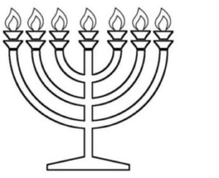
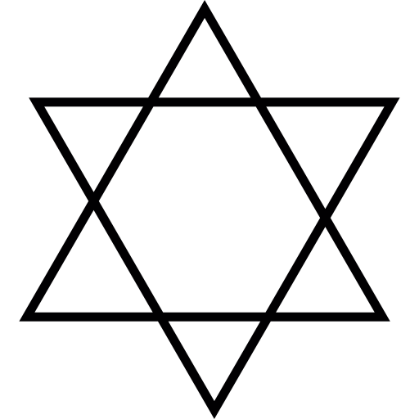
……………………………………………………………………………………………….
Zadanie 2 (0 – 1 p.)
Początki chrześcijaństwa w imperium rzymskim nie były łatwe, jednak jego rozwój z biegiem lat, dziesięcioleci, wieków postępował. Uzupełnij informacje wpisując odpowiedniego cesarza rzymskiego.
Jeden z cesarzy dostrzegł w chrześcijaństwie potencjał, który mógł wykorzystać dla dobra ogółu. Nie tylko zakończył falę prześladowań, ale prawnie ugruntował pozycję Kościoła
w Imperium. Edyktem nantejskim z 313 r. n.e. uczynił z chrześcijaństwa religię tolerowaną,
a więc legalną.
Podaj imię i przydomek cesarza, który uznał chrześcijaństwo za legalną religię w imperium rzymskim.………………………………………………………………………………………
Zadanie 3 (0 – 3 p.)
Na początku VII w., dzięki judaizmowi i chrześcijaństwu, na całym Bliskim Wschodzie szerzyła się idea monoteizmu. Mahomet dostrzegał wartość spójnej doktryny, kształtującej życie i praktyki religijne. Według nauki islamskiej w 610 r. miał wizję i usłyszał głos, który domagał się od niego posłuszeństwa wobec jedynego Boga, Allacha. Zaczął więc nauczać,
że „Nie ma boga prócz Allacha, a Mahomet jest jego prorokiem”. Wyjaśnij pojęcia związane z islamem.
Muzułmanin

Islam

Allach

Zadanie 4 (0 – 3 p.)
Po upadku Cesarstwa Rzymskiego na Zachodzie żaden z powstałych na jego gruzach organizmów państwowych nie był w stanie stworzyć armii stałej na wzór legionów. Nie dysponował odpowiednimi przychodami. Do służby wojskowej zobowiązani byli wszyscy wolni w ramach pospolitego ruszenia. Z czasem rosły jednak wymagania pola walki. Od VIII wieku, wraz z upowszechnieniem strzemienia, zaczęła rosnąć rola konnicy. Konni wojownicy, zaopatrzeni we włócznie i miecze, stanowili potężną siłę uderzeniową.
A tymczasem uczestnicy pospolitego ruszenia szli na wojnę z tym, co mieli pod ręką. Walory bojowe pospolitego ruszenia malały. Pilnie potrzebna była jakaś alternatywa. Tą alternatywą stało się oparcie powinności wojskowych o system lenny. Wyjaśnij pojęcia związane
z systemem lennym.
Senior
Wasal
Lenno

Zadanie 5 (0 – 3 p.)
Do podanych informacji dotyczących okresu rozbicia dzielnicowego w Polsce wpisz „P” przy informacjach prawdziwych lub „F” przy informacjach fałszywych.
Uprzywilejowaną grupą w średniowiecznych miastach był patrycjat, który opanował w nich władzę samorządową.
Proces lokacji miast na prawie magdeburskim został zapoczątkowany na Śląsku w XIII wieku.
Cechy w średniowieczu pilnowały, aby nie pojawiał się na rynku towar konkurencyjny i kontrolowały jakość wytwarzanych wyrobów.

Zadanie 6 (0 – 3 p.)
Trzydziesty pierwszy rok panowania Kazimierza Wielkiego zaznaczył się w historii Polski trzema wydarzeniami. Wypisz te trzy wydarzenia.
- …………………………………………………………………………………………
- …………………………………………………………………………………………
- …………………………………………………………………………………………
Zadanie 7 (0 – 2 p.)
Podkreśl zobowiązania wielkiego księcia Litwy Jagiełły z 1385 r. – unia w Krewie.
- Przyjęcie chrztu przez Jagiełłę i Witolda
- Chrystianizacja Litwy w obrządku prawosławnym.
- Odzyskanie ziem utraconych przez Królestwo Polskie.
- Wypłacenie odszkodowania Wilhelmowi Habsburgowi za zerwane zaręczyny
z Jadwigą.
Zadanie 8 (0 – 3 p.)
Połącz wybitnych twórców polskiego renesansu z ich dziełami.
- Jan Kochanowski 1. O poprawie Rzeczypospolitej
- Andrzej Frycz Modrzewski 2. Odprawa posłów greckich
- Mikołaj Rej 3. Krótka rozprawa między Panem, Wójtem a
Plebanem
A ………………… B ………………… C ………………….
Zadanie 9 (0 – 3 p.)
Poniższa budowla jest jednym z nielicznych zabytków renesansowych województwa łódzkiego. Odpowiedz na pytania dotyczące przedstawionego budynku.
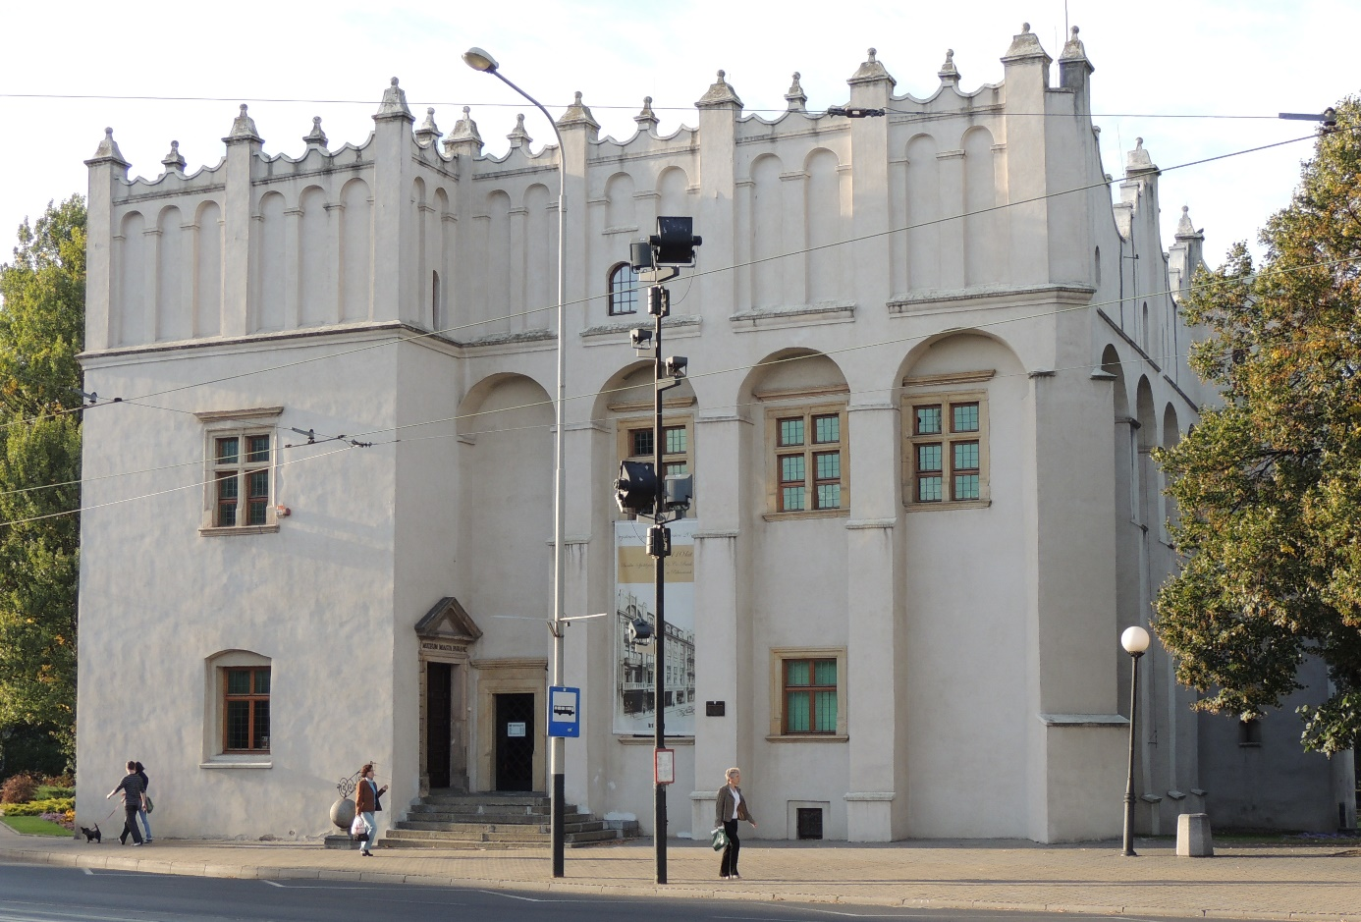
- W którym wieku został wybudowany przedstawiony na zdjęciu zabytek? ………………………………………………………………………………………….

- Jaką rolę pełni obecnie przedstawiony na zdjęciu zabytek?
………………………………………………………………………………………….
- Podaj nazwę miasta, w którym znajduje się ten zabytek. ………………………………………………………………………………………….
Zadanie 10 (0 – 3 p.)
Ułóż chronologicznie polityczne skutki wojen XVII wieku dla Polski. W wykropkowanych miejscach wpisz cyfry 1 – 3 tej chronologii.
- Podział Ukrainy pomiędzy Polskę a Rosję – rozejm w Andruszowie …………….
- Szwecja zajęła niemal całe Inflanty – pokój w Oliwie. …………….
- Polacy odzyskali Podole z Kamieńcem Podolskim – pokój w Karłowicach. ………….
Zadanie 11 (0 – 2 p.)
Uzupełnij tabelę wpisując znak „x” przy informacjach dotyczących monarchii absolutnej
we Francji lub monarchii parlamentarnej w Anglii.
 | Monarchia absolutna | Monarchia parlamentarna
Król nie mógł bez zgody parlamentu ustanawiać nowych praw.
Król ustanawiał i wprowadzał
w życie prawa.

Zadanie 12 (0 – 3 p.)
Przeczytaj poniższy tekst źródłowy i zaznacz prawidłową informację, związaną z cytowanym fragmentem dokumentu.
(…) Dlatego my, przedstawiciele Stanów Zjednoczonych Ameryki zebrani na Kongresie Ogólnym, odwołując się do Najwyższego Sędziego Świata, uroczyście ogłaszamy
i oświadczamy w imieniu wszystkich ludzi dobrej woli tych Kolonii, że połączone Kolonie są i mają słuszne prawo być wolnymi i niepodległymi państwami; że zwolnione są one
z wszelkich zobowiązań w stosunku do Korony Brytyjskiej i że wszelkie powiązania polityczne między nami a państwem Wielkiej Brytanii są i powinny być całkowicie zniesione, oraz że jako wolne i niepodległe kraje mają one pełne prawo wypowiadania wojny, zawierania pokoju, wstępowania w sojusze, nawiązywania stosunków handlowych i czynienia wszystkiego, do czego mają prawo państwa niezależne.
- Cytowany powyżej dokument to Deklaracja Niepodległości Stanów Zjednoczonych / Powszechna Deklaracja Praw Człowieka i Obywatela.
- Powyższy dokument został podpisany 14 lipca 1776 r. / 4 lipca 1776 r.
- Powyższy dokument to akt prawny uzasadniający prawo trzynastu kolonii brytyjskich w Ameryce Północnej do wolności i niezależności od króla Wielkiej Brytanii, Jerzego III / Henryka VIII.

Zadanie 13 (0 – 2 p.)
Wpisz „A” tam, gdzie znajduje się wydarzenie chronologicznie pierwsze i „B” tam, gdzie znajduje się wydarzenie chronologicznie ostatnie.
- Przysięga Tadeusza Kościuszki na Starym Rynku w Krakowie …………….
- Bitwa pod Maciejowicami …………….
- Bitwa pod Racławicami …………….
Zadanie 14 (0 – 1 p.)
Na jednym ze swoich dzieł, miejscem przygotowania do walki zbrojnej Artur Grottger uczynił zwykłą wiejską kuźnię, z rozrzuconymi w nieładzie narzędziami i prymitywnymi sprzętami, dokumentując faktyczny stan uzbrojenia powstańców. Podaj, którego z polskich powstań narodowych dotyczy powyższy obraz?
…………………………………………………………………………………………………...
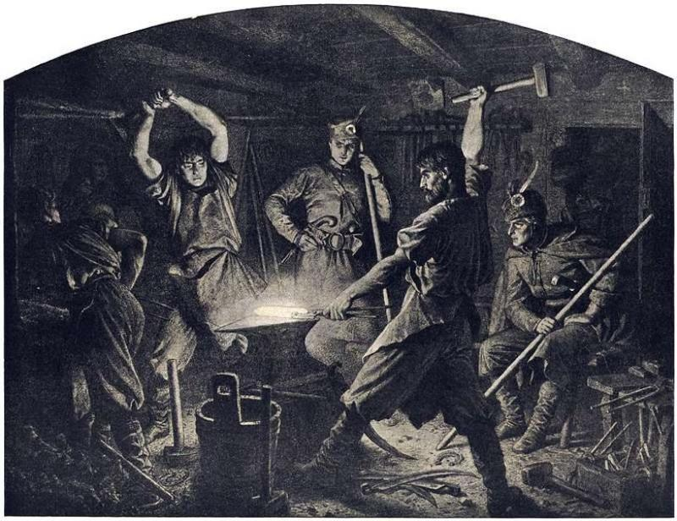

Zadanie 15 (0 – 4 p.)
Przed powstaniem styczniowym społeczeństwo polskie zaboru rosyjskiego w różny sposób wyrażało swoje emocje. Na podstawie poniższych informacji (źródło nr 1, źródło nr 2), dotyczących sytuacji przedpowstaniowej w Królestwie Polskim, wypisz 4 przykłady zachowań mieszkańców Łodzi i Zduńskiej Woli w stosunku do istniejącej sytuacji politycznej i społecznej.
Źródło nr 1
Przejawem rosnących nastrojów patriotycznych stały się manifestacje oraz msze za Ojczyznę. W Łodzi 12 sierpnia 1861 r. w rocznicę zawarcia Unii Lubelskiej w kościele Najświętszej Maryi Panny została odprawiona msza, podczas której modlono się
o odzyskanie niepodległości oraz śpiewano pieśni patriotyczne np.: "Boże coś Polskę".
Po mszy łodzianie przeszli w uroczystej procesji wraz z orkiestrą grającą "Jeszcze Polska nie zginęła" do parku miejskiego.
Źródło nr 2
W wielu miastach pod presją demonstrującego tłumu doszło do usunięcia najbardziej skompromitowanych urzędników. W dniu 5 kwietnia 1861 r. w Zduńskiej Woli przed mieszkaniem kasjera miejskiego Mariana Drożdżeńskiego, a następnie sekretarza magistratu Hipolita Gruszczyńskiego zebrali się mieszkańcy, którzy manifestowali swoje niezadowolenie z niewłaściwego pełnienia przez nich obowiązków. Efektem zajść było zawieszenie
w pełnieniu obowiązków M. Drożdżeńskiego oraz jego wyjazd z miasta.
- …………………………………………………………………………………………..
- …………………………………………………………………………………………..
- …………………………………………………………………………………………..
- …………………………………………………………………………………………..
Zadanie 16 (0 – 3 p.)
Uzupełnij tabelę dopisując do każdej kolonii europejskie państwo kolonialne.
Kolonie | Państwo kolonialne
Indie
Algieria
Kongo

Zadanie 17 (0 – 2 p.)
Dopisz „P” przy zdaniu prawdziwym lub „F” przy zdaniu fałszywym.
Dominia to nazwa krajów Brytyjskiej Wspólnoty Narodów. …………………….
Dominia były uznawane za oddzielne państwa i miały swoje przedstawicielstwa w Lidze Narodów. …………………….
Zadanie 18 (0 – 3 p.)
Do podanych opisów dopisz pojęcia związane z I wojną światową.
Zamiast zmagań na ciągłej linii frontu prowadzono manewry, podczas których wojska często się przemieszczały. …………………………………………………………………...
To wojna, podczas której obie walczące strony zajmują silnie umocnione pozycje (okopy, zasieki). Między walczącymi stronami znajduje się tzw. ziemia niczyja, nad którą żadna ze stron nie ma kontroli. ..…………………………………………………………………..
Rozpoczęli ją 1 II 1917 Niemcy celem wyczerpania gospodarczego Wielkiej Brytanii. Oznaczała atakowanie bez ostrzeżenia nie tylko statków ententy, lecz także neutralnych. Ogłoszenie tego sposobu walki było jedną z przyczyn włączenia się do wojny USA.
……………………………………………………………………..

Zadanie 19 (0 – 3 p.)
Traktat pokojowy we francuskim Wersalu zawarto 28 czerwca 1919 roku podczas paryskiej konferencji pokojowej (18 stycznia 1919 roku – 21 stycznia 1920 roku).
W obradach brali udział przedstawiciele 27 zwycięskich państw, jednak najważniejszą rolę odgrywała tzw. wielka czwórka, czyli Thomas Woodrow Wilson, prezydent USA
i premierzy: Wielkiej Brytanii Lloyd George, Francji Georges Clemenceau oraz Włoch Vittorio Orlando
Zaznacz te informacje, które dotyczą postanowień traktatu wersalskiego.
- Powołanie Brytyjskiej Wspólnoty Narodów
- Niemcy straciły 50 proc. swoich terytoriów w Europie oraz wszystkie posiadłości kolonialne.
- Niemcy musiały oddać Francji Alzację i Lotaryngię.
- Ograniczono liczebność armii niemieckiej do 100 tys. żołnierzy i zakazano wprowadzania powszechnego obowiązku służby wojskowej.
- Na terenie lewobrzeżnej Nadrenii, w 50-kilometrowym pasie wzdłuż prawego brzegu Renu utworzono strefę zdemilitaryzowaną.
Zadanie 20 (0 – 1 p.)
Po I wojnie światowej kultura masowa zagościła w wielu gałęziach sztuki. Szybko rozprzestrzeniła się dzięki nowym mediom: radiu i telewizji. Niezwykle ważnym elementem kultury masowej stało się również kino. Centrum kinematografii zostały Stany Zjednoczone,
a konkretnie Hollywood. Filmy szybko zdobywały popularność. Najbardziej rozpoznawalnym aktorem tego okresu był Charlie Chaplin. Zaznacz zdjęcie przedstawiające tego aktora.
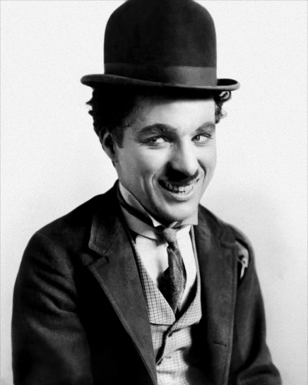
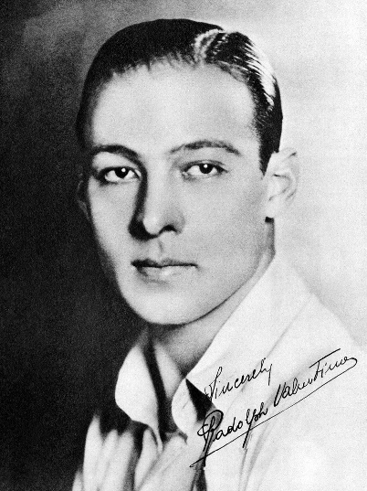
A.
B.

Zadanie 21 (0 – 1 p.)
Zaznacz prawidłowy ciąg chronologiczny związany z zamachem majowym.
- Rezygnacja Józefa Piłsudskiego z udziału w polskim życiu politycznym – prezydent oraz rząd składają dymisję – Józef Piłsudski zostaje ministrem spraw wojskowych
w rządzie Kazimierza Bartla
- Józef Piłsudski zostaje ministrem spraw wojskowych w rządzie Kazimierza Bartla - rezygnacja Józefa Piłsudskiego z udziału w polskim życiu politycznym - prezydent oraz rząd składają dymisję
- Rezygnacja Józefa Piłsudskiego z udziału w polskim życiu politycznym - Józef Piłsudski zostaje ministrem spraw wojskowych w rządzie Kazimierza Bartla - prezydent oraz rząd składają dymisję
Zadanie 22 (0 – 2 p.)
W latach trzydziestych XX w. Polska starała się w polityce międzynarodowej prowadzić tzw. politykę równowagi. Zaznacz poprawne odpowiedzi dotyczące charakteru tej polityki.

a. Polegała ona na tym, żeby utrzymywać stosunki z Niemcami i ZSRS na podobnym poziomie.
b. Jej celem było uniknięcie angażowania się po stronie jednego sąsiada przeciwko drugiemu.
c. Polegała ona na tym, że polska polityka zagraniczna powinna opierać się tylko na przymierzu z państwami sąsiednimi.

Zadanie 23 (0 – 1 p.)
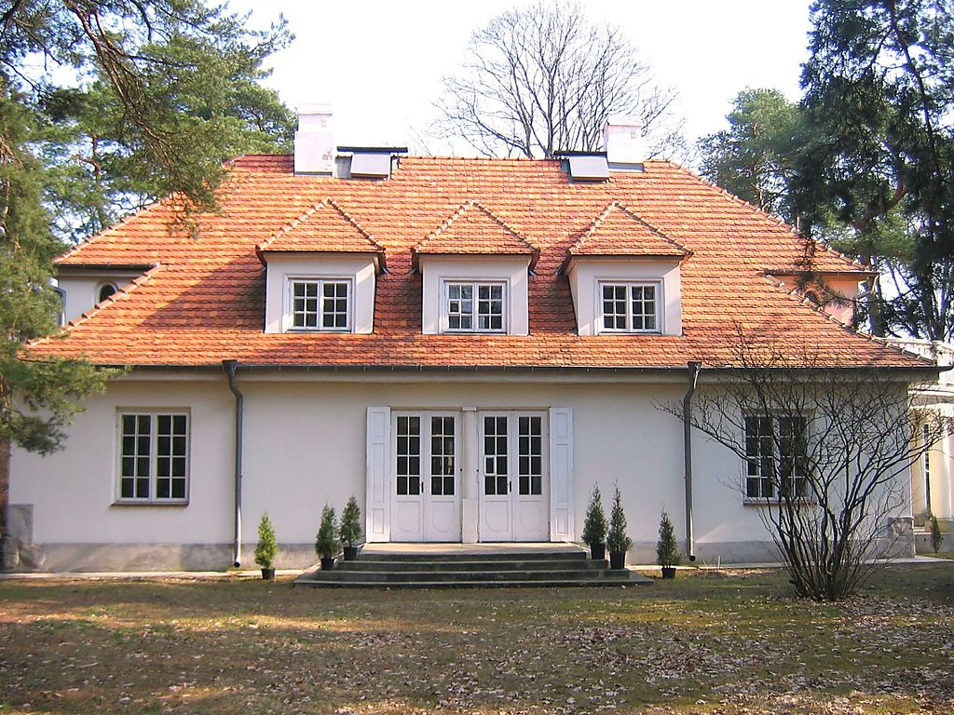
W 1923 r. właściciel tego dworku w Sulejówku o nazwie „Milusin” postanowił przenieść się do niego rezygnując z udziału w życiu politycznym kraju. Działo się tak, do roku 1926. Podaj imię i nazwisko właściciela tego dworku.

…………………………………………………………………………………………………..

Zadanie 24 (0 – 1 p. )
Do podanych zdjęć dopisz imię i nazwisko przedstawionych osób związanych z polskim życiem politycznym w okresie dwudziestolecia międzywojennego.
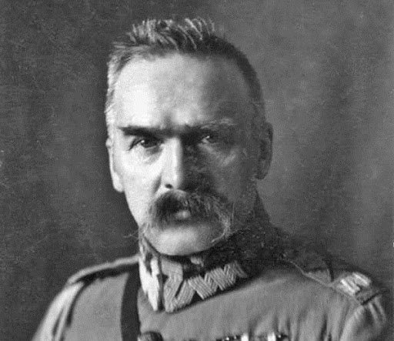
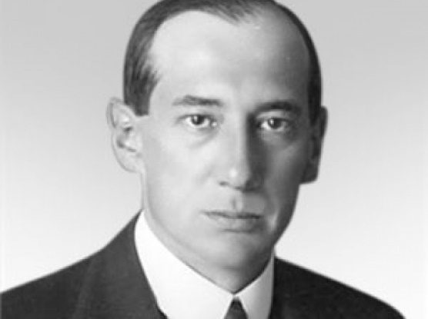

……………………………………. …………………………………………
……………………………………. …………………………………………
Zadanie 25 (0 – 2 p.)
Do poniższych wydarzeń, związanych z polityką zagraniczną II RP dopisz ich daty (rok).
- Podpisanie traktatu o nieagresji ze Związkiem Radzieckim ……………………….
- Polsko – niemiecka deklaracja o niestosowaniu przemocy ………………………..
Zadanie 26 (0 – 1 p.)
Zaznacz prawidłową odpowiedź:
Największą mniejszością narodową w Polsce w okresie dwudziestolecia międzywojennego byli:
- Żydzi
- Ukraińcy
- Niemcy
Zadanie 27 (0 – 4 p.)
Do przedstawionych informacji dopisz nazwę i datę (rok) przedstawionych wydarzeń.
Pierwszym celem A. Hitlera stały się obszary zasiedlone przez ludność niemiecką. Hitler uznał bowiem, że utworzenie Rzeszy Wielkoniemieckiej z ziem zamieszkałych przez tą narodowość łatwo będzie usprawiedliwić na forum międzynarodowym. W trzy lata po przywróceniu w Niemczech służby wojskowej wojska niemieckie weszły na terytorium tego kraju za zgodą większej części jego społeczeństwa.
Data (rok) ……………………………………………………………………………………….
Wydarzenie ……………………………………………………………………………………..
W czasie obrad tej konferencji premierzy Wielkiej Brytanii, Francji oraz przywódcy Włoch
i Niemiec zawarli układ włączający obszar Sudetów – należących dotąd do Czechosłowacji – do Niemiec. Władze czechosłowackie, których nie zaproszono na obrady, musiały podporządkować się tym postanowieniom.
Data (rok) ……………………………………………………………………………………..
Wydarzenie …………………………………………………………………………………...
Zadanie 28 (0 – 1 p.)
Latem 1943 r. prezydent Władysław Raczkiewicz wygłosił przez radio do narodu polskiego następujące przemówienie:
„Obywatele Rzeczpospolitej Polskiej! Zrządzeniem Boga doznaliśmy nowego i ciężkiego ciosu: premier i wódz naczelny nie żyje. Padł na swym posterunku w czasie podróży samolotowej z Bliskiego Wschodu. Ten cios odebrał narodowi wypróbowanego w służbie ojczyzny żołnierza i męża stanu.”
Podaj, który z polskich polityków – żołnierzy został uwieczniony w tych słowach polskiego prezydenta ………………………………………………………………………………………
Zadanie 29 (0 – 1 p.)
Agresja III Rzeszy i Związku Sowieckiego na Polskę we wrześniu 1939 r. w zasadniczy sposób wpłynęła na kultywowanie Święta Niepodległości. Polacy nie zapominali o obchodach rocznicy powrotu niepodległej Polski na mapę Europy, m. in. publikując w prasie konspiracyjnej okolicznościowe artykuły, przypominające wydarzenia sprzed lat.
W kościołach odprawiano nabożeństwa, a miejsca pamięci narodowej – takie jak np. Grób Nieznanego Żołnierza czy pomnik księcia Józefa Poniatowskiego w Warszawie – pod osłoną nocy ozdabiano biało-czerwonymi flagami i kwiatami. Na kamienicach, murach, słupach ogłoszeniowych i tramwajowych pojawiały się napisy: „11 XI 1918”, „Polska żyje!” i „Polska zwycięży!”.
Którą rocznicę odzyskania niepodległości świętowali Polacy w kraju i na emigracji
w 1943 r.?
…………………………………………………………………………………………………...
Zadanie 30 (0 – 3 p.)
Podaj imiona i nazwiska osób, które 11.11.1943 r. pełniły poniższe funkcje w rządzie polskim na emigracji:
- Prezydenta ………………………………………………………………………………
- Premiera ………………………………………………………………………………
- Naczelnego wodza ……………………………………………………………………
Zadanie 31 (0 – 3 p.)
Przeczytaj poniższy tekst źródłowy i wykonaj polecenia.
(…) W kraju tym znajduje się pewien punkt będący źródłem wszelkich nieszczęść, jest nim Warszawa. Gdyby w Generalnej Guberni nie było Warszawy, wówczas trudności, z którymi się borykamy, zmalałyby o 4/5. Warszawa jest i będzie ogniskiem wszelkich zaburzeń, miejscem z którego niepokój rozchodzi się po całym kraju. (…) Nie ma prawie dnia, żebym nie otrzymał meldunku, że w Warszawie lub pod Warszawą dokonano napadu na transport kolejowy lub dokonano morderstwa. (…)
Z przemówienia Generalnego Gubernatora Generalnej Guberni
Podaj imię i nazwisko autora tego fragmentu przemówienia …………………………………
Stolicą Generalnej Guberni został …………………………………………………………….
Siedzibą Generalnego Gubernatora był ………………………………………………………
Zadanie 32 (0 – 2 p.)
Zaznacz literą „A” wydarzenie chronologicznie pierwsze i literą „B” wydarzenie chronologicznie ostatnie.
- Konferencja w Jałcie …………………………………..
- Konferencja w Poczdamie …………………………………..
- Konferencja w Teheranie …………………………………..
- Wybuch powstania warszawskiego …………………………………..
- Akcja pod Arsenałem …………………………………..
Zadanie 33 (0 – 1 p.)
Do przedstawionych poniżej postanowień jednej z konferencji pokojowych dopisz, gdzie odbyła się ta konferencja.
Powstanie Tymczasowego Rządu Jedności Narodowej i odebranie Polsce na rzecz ZSRR Kresów Wschodnich, a w zamian przyznanie jej obszarów na terenach Pomorza, Prus Wschodnich i Śląska to postanowienia konferencji pokojowej w ……………………………..
Zadanie 34 (0 – 3 p.)
Podpisz imieniem i nazwiskiem przedstawione na zdjęciu postacie.
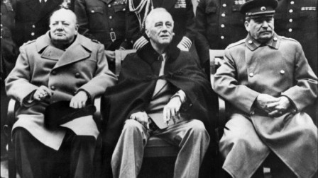

- Postać po lewej stronie zdjęcia to ……………………………………………………..
- Postać w środku na zdjęciu to ………………………………………………………….
- Postać po prawej stronie na zdjęciu to …………………………………………………
Zadnie 35 (0 – 2 p.)
Podaj datę rozpoczęcia i zakończenia (dzień, miesiąc, rok) powstania warszawskiego:
- Data rozpoczęcie powstania: ……………………………………………………………
- Data zakończenia powstania ……………………………………………………………

Zadanie 36 (0 – 3 p.)
W powstaniu warszawskim uczestniczyło ponad 20 tysięcy powstańców, tylko jeden na ośmiu miał pistolet, tylko jeden na dwunastu miał karabin. Jeden granat przypadał statystycznie na jednego z nich, ale pozostawały jeszcze butelki z benzyną. Tak wyglądało uzbrojenie powstańców w pierwszych dniach powstania. Wypisz 3 możliwości uzyskania broni przez powstańców w czasie powstania.
- …………………………………………………………………………………………
- …………………………………………………………………………………………...
- …………………………………………………………………………………………...
Zadanie 37 (0 – 2 p.)
Podaj nawę pomnika przedstawionego na zdjęciu oraz miasto, w którym został postawiony.
- Nazwa pomnika …………………………………………………………………………
- Miasto, w którym ten pomnik został postawiony …………………………………….
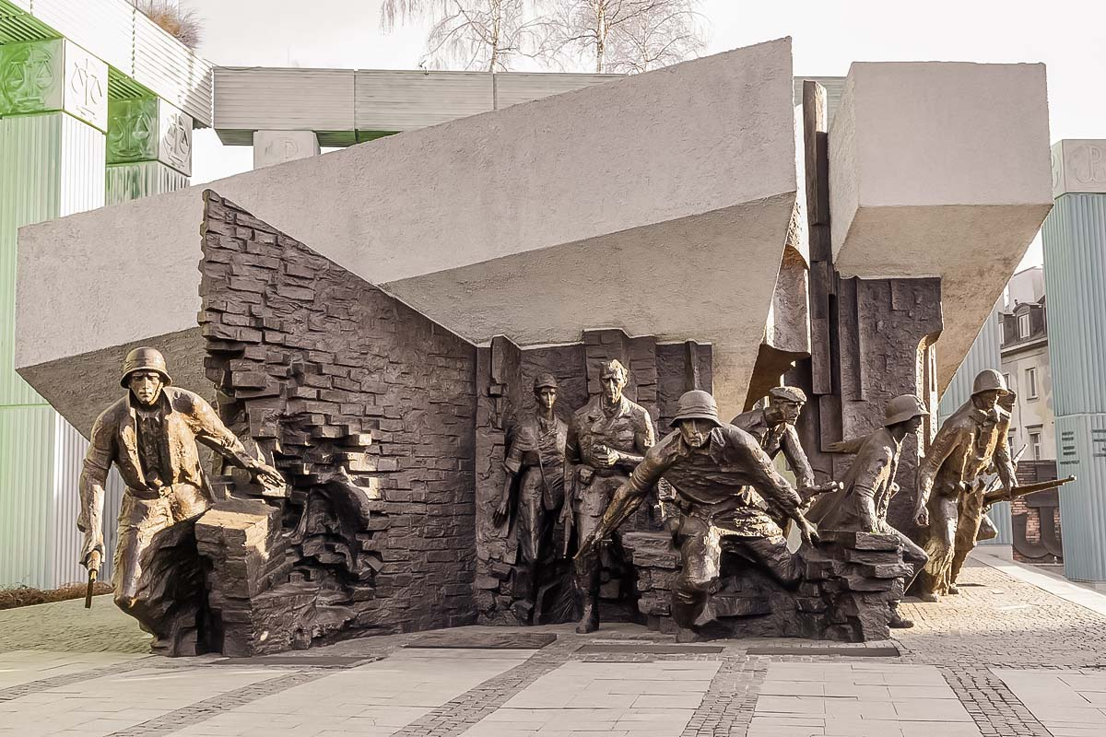

Zadanie 38 (0 – 3 p.)
Po II wojnie światowej Europa rozpoczęła działania w kierunku zjednoczenia. Zaznacz „P” przy zdaniu prawdziwym lub „F” przy zdaniu fałszywym. Zadanie dotyczy ojców założycieli Unii Europejskiej i początków integracji europejskiej.
Robert Schuman był belgijskim politykiem, który doprowadził do powstania EWWiS. | P / F
Deklarację Schumana podpisano 8 maja 1950 r. , a dla upamiętnienia tego wydarzenia w tym dniu jest dziś obchodzony Dzień Europy. | P / F
Układ o powstaniu EWWiS wszedł w życie w 1952 r. | P / F

Zadanie 39 (0 – 2 p.)
Rozwiń przedstawione skróty.
EWWiS ……………………………………………………………………………………….
EWG ………………………………………………………………………………………….
Zadanie 40 (0 – 4 p.)
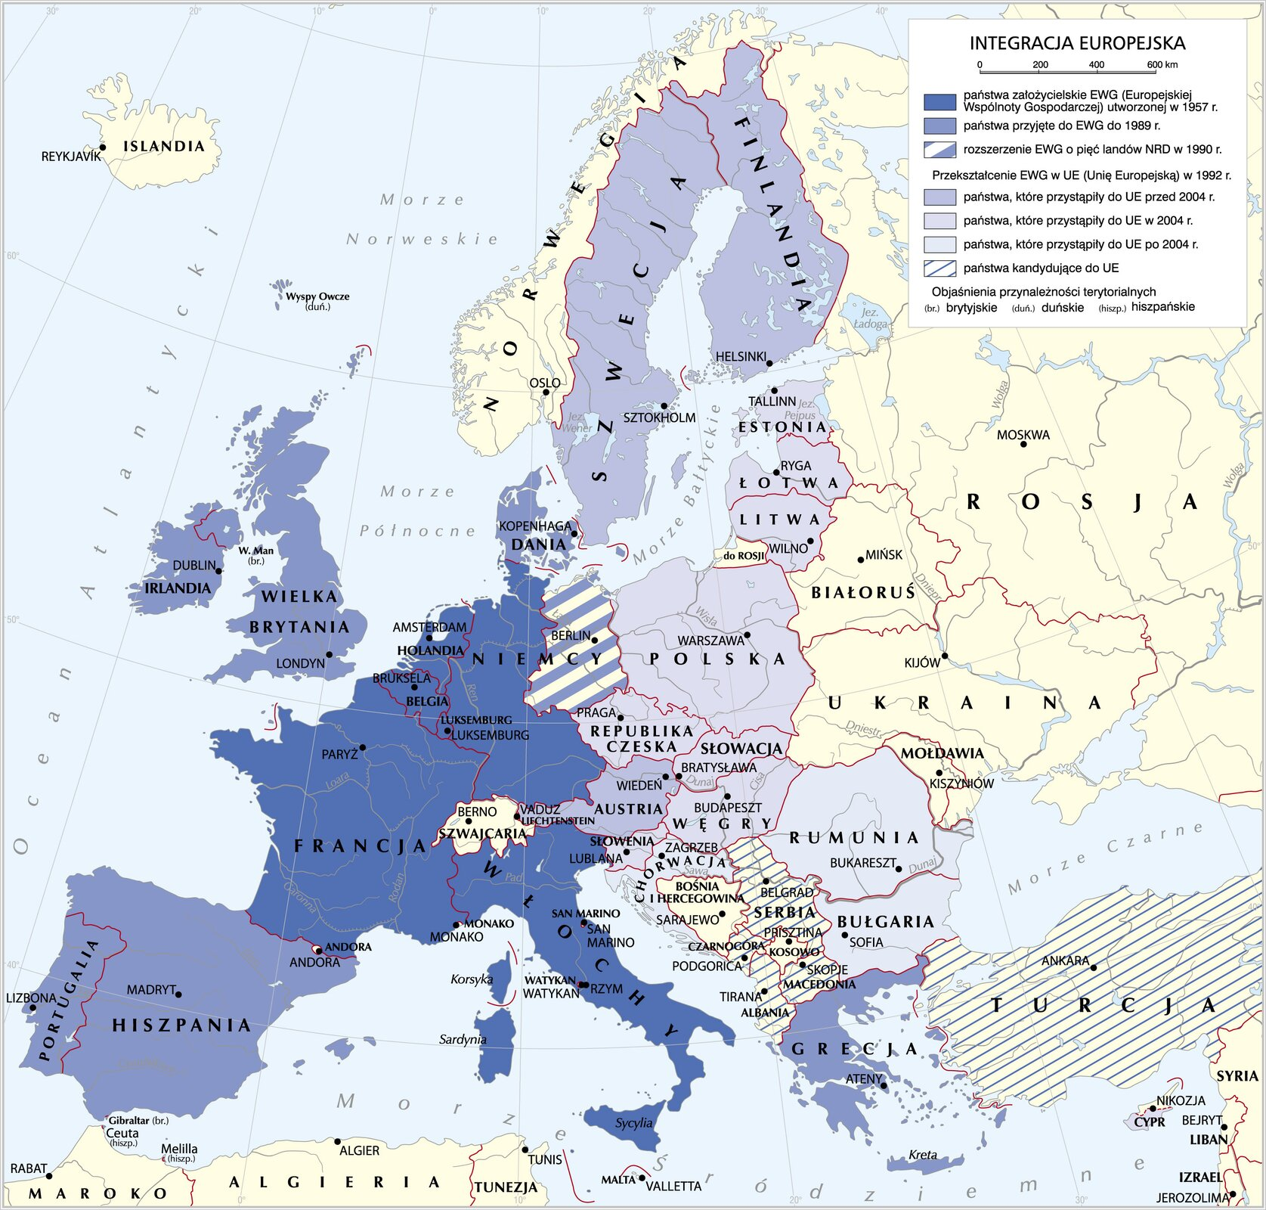
Na podstawie mapy i własnej wiedzy dotyczącej Unii Europejskiej odpowiedz na pytania.
- Które z państw skandynawskich nie jest w Unii Europejskiej? ………………………
- W którym roku do EWG przystąpiła Irlandia? ……………………………………….
- Które z państw najdłużej kandyduje do Unii Europejskiej? ………………………….
- W którym roku Wielka Brytania wyszła z Unii Europejskiej? …………………………

Zadanie 41 (0 – 2 p.)
Dopisz datę (rok) do podanego wydarzenia.
Powstanie Komitetu Obrony Robotników (KOR) ……………………………………………
Powstanie Konfederacji Polski Niepodległej (KPN)……………………………………………
Zadanie 42 (0 – 1 p.)
Podaj bezpośrednią przyczynę strajku w Stoczni Gdańskiej im. Lenina, który rozpoczął się
14 sierpnia 1980 r.
…………………………………………………………………………………………………...
Zadanie 43 (0 – 2 p.)
Skład nowego rządu po wyborach parlamentarnych w 1989 r. zatwierdził sejm 12 września 1989 r. Podaj imię i nazwisko dwóch członków tej instytucji państwowej.
Premierem tego rządu został ………………………………………………………………….
Ministrem finansów tego rządu został ……………………………………………………….
Zadanie 44 (0 - 2 p.)
Zaznacz dwie prawidłowe odpowiedzi kończące poniższe zdanie.
29 grudnia 1989 r. | - zmieniono nazwę Milicja Obywatelska na Policja.
 | - przyjęto historyczną nazwę państwa: Rzeczpospolita Polska.
 | - jako godło powrócił orzeł biały w koronie na czerwonym tle.

Zadanie 45 (0 – 1 p.)
Podaj datę (rok) w którym odbyły się pierwsze wybory samorządowe (lokalne) w Polsce po 1989 r.
…………………………………………………………………………………………………..

BRUDNOPIS
……………………………………………………………………………………………………………………………………………………………………………………………………………………………………………………………………………………………………………………………………………………………………………………………………………………………………………………………………………………………………………………………………………………………………………………………………………………………………………………………………………………………………………………………………………………………………………………………………………………………………………………………………………………………………………………………………………………………………………………………………………………………………………………………………………………………………………………………………………………………………………………………………………………………………………………………………………………………………………………………………………………………………………………………………………………………………………………………………………………………………………………………………………………………………………………………………………………………………………………………………………………………………………………………………………………………………………………………………………………………………………………………………………………………………………………………………………………………………………………………………………………………………………………………………………………………………………………………………………………………………………………………………………………………………………………………………………………………………………………………………………………………………………………………………………………………………………………………………………………………………………………………………………………………………………………………………………………………………………………………………………………………………………………………………………………………………………………………………………………………………………………………………………………………………………………………………………………………………………………………………………………………………………………………………………………………………………………………………………………………………………………………………………………………………………………………………………………………………………………………………………………………………………………………………………………………………………………………………………………………………………………………………………………………………………………………………………………………………………………………………………………………………………………………………………………………………………………………………………………………………………………………………………………………………………………………………………………………………………………………………………………………………………………………………………………………………………………………………………………………………………………………………………………………………………………………………………………………………………………………………………………………………………………………………………………………………………………………………………………………………………………………………………………………………………………………………………………….

